Développer les habiletés phonologiques

GLOSSAIRE

Conscience phonologique
C’est la capacité à identifier les unités phonologiques d’un mot (syllabe ; infra-syllabe : attaque et rime ; phonème) et à pratiquer des opérations sur ces composants : les localiser, les enlever, les substituer, les inverser, les combiner…

Mot (graphique)  Le mot est une unité significative de l’écrit. | Syllabe (orale)  C’est la plus petite unité sonore ; elle se prononce en une seule émission de voix ; dans une syllabe orale, il y a toujours un noyau vocalique. | Phonème  C’est la plus petite unité sonore du langage oral (36 phonèmes en français). Ces unités sont réparties en phonèmes vocaliques (sons voyelles) et phonèmes consonantiques (sons consonnes) |  | Attaque  C’est la voyelle ou consonne(s) initiale de la syllabe. | Rime  C’est la dernière syllabe ou phonème de la dernière syllabe d’un mot.  Ce choix doit être explicite avec les élèves (ex : quelle rime attendue avec « bouchon » ? = « chon » ou « on »
Principe alphabétique
C’est le principe de la correspondance entre le phonème et le graphème (rapport entre une unité sonore et son unité visuelle) :
- l’écrit code des éléments non signifiants qui sont les unités de la langue orale (syllabes puis phonèmes)
- tous les phonèmes sont codés par des graphèmes (lettres ou groupes de lettres) selon des valeurs conventionnelles

Le graphème (130 graphèmes)  C’est la plus petite unité de l’écrit : transcription écrite d’un phonème à partir des 26 lettres de l’alphabet. |  |  | Le code alphabétique  C’est la maitrise de l’ensemble des règles de correspondances graphèmes / phonèmes d’une langue.

Tableau des voyelles

 |  | Zone de résonance dans la cavité buccale
 |  | Voyelles  antérieures |  | Voyelles  postérieures
Voyelles  orales | Degré d’ouverture de la bouche | Non arrondies | Arrondies | Arrondies
 |  | i  é  è  a | u  eu  e  oeu | ou  au  o  â
Voyelles  nasales |  | in | un | on
 |  |  |  | an

Les voyelles se définissent par :
- un degré d’ouverture (aperture) de la bouche
- la position antérieure (palatale) ou postérieure (vélaire) de la langue
- la position arrondie ou non des lèvres
- le passage par la gorge (oral) ou le nez (nasal)
→ Travailler d’abord les distinctions les plus audibles, c'est-à-dire les plus éloignées
dans le tableau : a, i, ou
Puis confronter ces sons élémentaires aux degrés intermédiaires

Tableau des consonnes
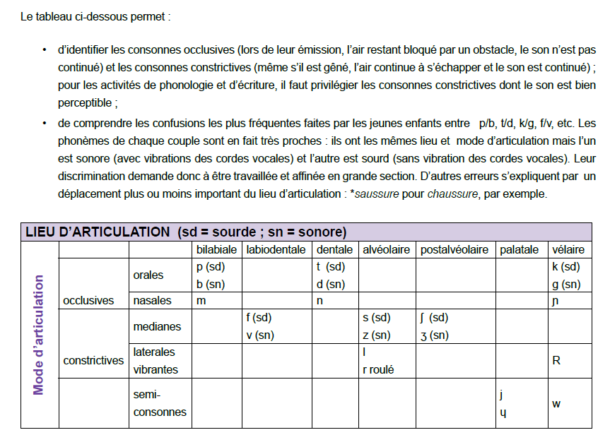
Il permet :

Les différentes entrées à travailler dès la PS

- Jeux d’écoute et jeux vocaux
- Segmentation en phrases et en mots
- Segmentation en syllabes
- Jeux sur les rimes (vers 3-4 ans, intuition des rimes possible mais repérage non conscient)
- Segmentation en phonèmes (vers 5-6 ans, apparition des premiers signes d’une conscience phonémique)

Mise en place en classe

- Dispenser un enseignement spécifique, continu, structuré, progressif

- Inscrire les activités phonologiques à l’emploi du temps pour maintenir un rythme
régulier d’apprentissage
- Activités quotidiennes en GS
- Durée des séances : 5 à 10 min en PS ; 20 min en GS
- Demi-classe ou petits groupes pour les séances d’apprentissage (classe entière
possible pour certaines activités et pour le réinvestissement)
- Routiniser les activités mais varier les activités de manipulation des unités de la
langue

- Mener un enseignement explicite

- Dire ce que l’on est train de faire et pourquoi :
- Mettre en lien avec les apprentissages (rappeler les finalités de l’apprentissage)
→ « Aujourd’hui, nous allons apprendre à… » « Cela servira à … »

- Laisser de côté le sens

- Amener les élèves à catégoriser un critère phonologique et non de sens

- Utiliser un vocabulaire précis (phrase, mot, syllabe, rime, son)

